
Guide de Writer 5.4

Chapitre 16
Personnaliser Writer

Droits d’auteur
Ce document est protégé par Copyright © 2017 par l’Équipe de Documentation de LibreOffice. Les contributeurs sont nommés ci-dessous. Vous pouvez le distribuer et/ou le modifier sous les termes de la Licence Publique Générale GNU (http://www.gnu.org/licenses/gpl.html), version 3 ou ultérieure, ou de la Licence Creative Commons Attribution (http://creativecommons.org/licenses/by/4.0/), version 4.0 ou ultérieure.
Toutes les marques déposées citées dans ce guide appartiennent à leurs légitimes propriétaires.

Contributeurs
Jean Hollis Weber

Traducteur
Evelyne Tenaerts | Jean-Luc Vandemeulebroucke
Relecteurs :

Remerciements
Ce chapitre est adapté et mis à jour à partir de version précédente du chapitre correspondant de LibreOffice Writer Guide. Ont contribué à ces versions antérieures :
Jean Hollis Weber | John A Smith | Ron Faile Jr.
Barbara Duprey | Rafael Atias
Une version antérieure se trouvait dans le OpenOffice.org 3.3 Writer Guide. Y avaient contribué :
Jean Hollis Weber | Peter Hillier-Brook | Michele Zarri
Barbara M. Tobias

Retours
Veuillez adresser tout commentaire ou suggestion concernant ce document à la liste de diffusion de l’Équipe de Documentation : doc@fr.libreoffice.org
Remarque : tout ce que vous envoyez à la liste de diffusion, y compris votre adresse mail et toute autre information personnelle incluse dans le message, est archivé publiquement et ne peut pas être effacé.

Traduction
Cette traduction s’appuie sur les traductions des chapitres de mêmes noms pour la version 4.0 de LibreOffice.
Traducteur : | Evelyne Tenaerts
Relecteurs : | Philippe Clément | Bernard Ribot

Date de publication et version du logiciel
Publié le dd mmm 2018. Basé sur LibreOffice 5.4

Utiliser LibreOffice sur un Mac
Sur Mac, certaines touches et certains éléments de menu sont différents de ceux utilisés sous Windows ou Linux. Le tableau ci-dessous donne quelques substitutions courantes pour les instructions de ce chapitre. Pour une liste plus détaillée, voyez l’Aide de l’application.
Windows ou Linux | Équivalent Mac | Effet
Sélection du menu Outils > Options | LibreOffice > Préférences | Accès aux options de configuration
Clic droit | Control+clic ou clic droit selon la configuration de l’ordinateur | Ouvre un menu contextuel
Ctrl (Control) | ⌘ (Command) | Utilisé avec d’autres touches
F5 | Shift+⌘+F5 | Ouvre le Navigateur
F11 | ⌘+T | Ouvre la fenêtre Styles et Formatage

La traduction s’appuie sur le chapitre 16du manuel pour la version 4.0 de Writer. Les ajouts sont signalés en commentaire et les différences importantes comme modifications.
Table des matières
Droits d’auteur 3
Contributeurs 3
Traducteur 3
Remerciements 3
Retours 3
Traduction 3
Date de publication et version du logiciel 3
Utiliser LibreOffice sur un Mac 4
Introduction 7
Personnaliser les menus 7
Créer un nouveau menu 8
Modifier un menu existant 9
Ajouter une commande, un séparateur ou un sous-menu à un menu 10
Personnaliser les barres d’outils 11
Choisir des icônes pour les commandes d’une barre d’outils 12
Affecter les raccourcis clavier 12
Rétablir les raccourcis par défaut 13
Enregistrer les modifications dans un fichier 14
Charger un fichier de configuration de clavier 14
Affecter des macros à des événements 14
Ajouter des fonctionnalités à l’aide d’extensions 14
Installer des extensions 14

Introduction
Ce chapitre explique comment personnaliser Writer.
Dans LibreOffice, vous pouvez personnaliser les menus, les barres d’outils et les raccourcis clavier, ajouter de nouveaux menus et barres d’outils, et assigner des macros à des événements.
Il est également possible de personnaliser Writer à l’aide d’extensions qui peuvent être installées depuis le site de LibreOffice (https://extensions.libreoffice.org/extensions) ou d’autres fournisseurs.
- Remarque
Une fois les menus et les barres d’outils personnalisés, vos préférences peuvent être sauvegardées dans un modèle. Pour ce faire, enregistrez-les d’abord dans un document et enregistrez ensuite ce document en tant que modèle (voir le chapitre 10, Travailler avec les modèles, de ce guide).

Personnaliser les menus
Vous pouvez ajouter ou réorganiser les éléments de la barre des menus, ajouter des commandes aux menus ou réaliser d’autres changements. Vous pouvez aussi modifier les menus contextuels (clic droit) de la même façon.
Pour personnaliser un menu :
- Cliquez sur le menu Outils > Personnaliser.
- Dans la boîte de dialogue Personnaliser (Figure 1), cliquez sur l’onglet Menus.
- Dans la section Menus LibreOffice Writer, choisissez le menu que vous souhaitez modifier dans la liste déroulante Menu. Cette liste répertorie tous les menus ainsi que les sous-menus. Par exemple, en plus des menus Fichier, Édition, Affichage et autres, vous trouverez également Fichier | Envoyer ainsi que Fichier | Modèles. Les commandes contenues dans le menu (ou sous-menu) sélectionné sont affichées dans la liste Entrées (section Contenu du menu).
- Dans la liste déroulante Enregistrer dans, choisissez si vous souhaitez enregistrer la barre d’outils pour le module Writer ou seulement pour un document.
- Pour personnaliser le menu sélectionné, cliquez sur un des boutons à droite de la liste Entrées. Leurs actions sont décrites dans les sections qui suivent. Utilisez les flèches vers le haut et vers le bas près de la liste Entrées pour déplacer la commande sélectionnée à une autre position.
- Lorsque vous avez terminé vos modifications, cliquez sur le bouton OK pour les enregistrer et quitter la boîte de dialogue Personnaliser.
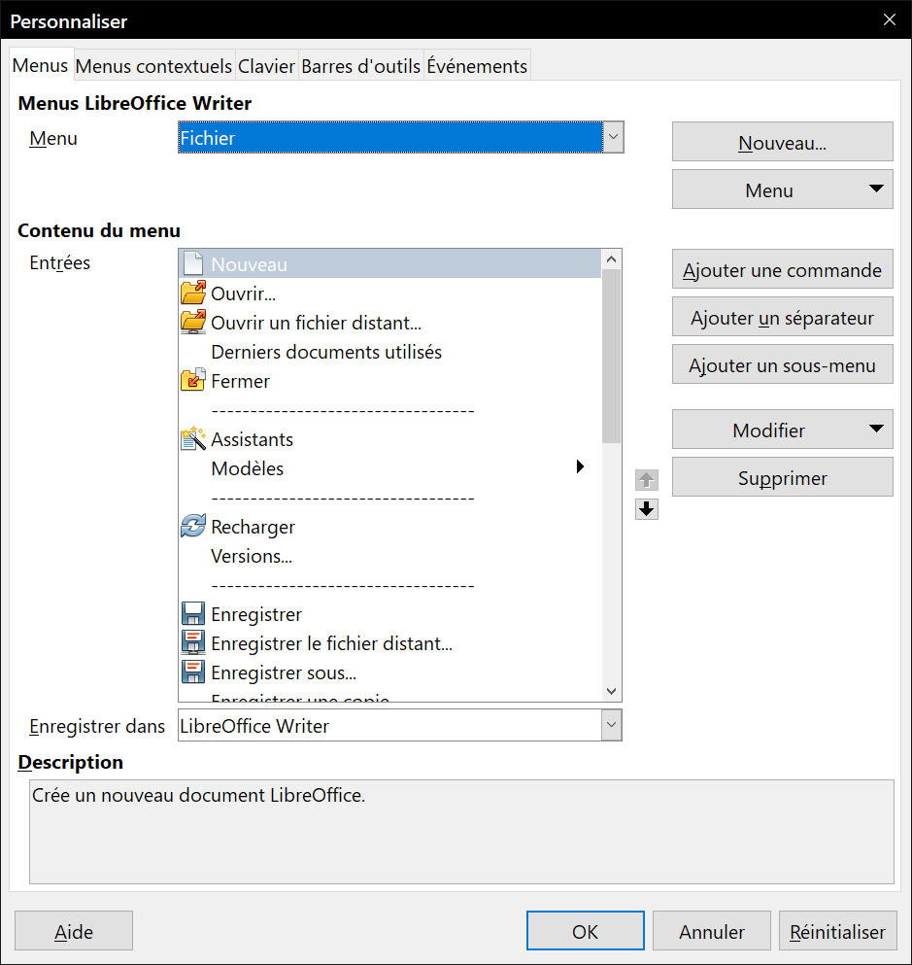
Figure 1 : La page Menus de la boite de dialogue Personnaliser.

Créer un nouveau menu
Dans la boîte de dialogue Personnaliser (page Menus), cliquez sur le bouton Nouveau (voir Figure 1) pour afficher la boîte de dialogue Nouveau menu (voir Figure 2). Celle-ci n’est pas disponible pour les menus contextuels.
- Saisissez un nom pour le nouveau menu dans le champ Nom du menu.
- Utilisez les boutons fléchés vers le haut ou vers le bas pour déplacer le nouveau menu à la position souhaitée dans la barre de menus.
- Cliquez sur le bouton OK pour enregistrer.
Le nouveau menu apparaît maintenant dans la liste déroulante Menu de la boîte de dialogue Personnaliser. Il apparaîtra dans la barre des menus dès que vous aurez enregistré vos personnalisations.
Après avoir créé un nouveau menu, vous devez lui ajouter des commandes. Pour connaître la procédure, référez-vous à la section « Ajouter une commande, un séparateur ou un sous-menu à un menu » en page 10.
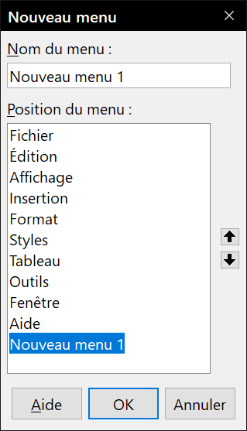
Figure 2 : Ajouter un nouveau menu.

Modifier un menu existant
Pour modifier un menu existant, sélectionnez-le dans la liste déroulante Menu de la boîte de dialogue Personnaliser et cliquez ensuite sur le bouton Menu pour dérouler la liste des modifications possibles : Déplacer, Renommer, Supprimer. Toutes ces modifications ne peuvent pas être appliquées à toutes les entrées de la liste déroulante Menu. Par exemple, Renommer et Supprimer ne sont pas disponibles pour les menus existants par défaut et Déplacer n’est pas disponible pour les sous-menus.
Pour déplacer un menu (comme le menu Fichier), cliquez sur le bouton Menu et choisissez Déplacer. La boîte de dialogue Déplacer le menu, semblable à celle visible à la Figure 2 mais sans champ de saisie pour le nom, apparaît. Utilisez les boutons fléchés vers le haut ou vers le bas pour déplacer le menu à la position souhaitée.
Pour déplacer une commande (comme Fermer) ou un sous-menu (comme Fichier | Envoyer), sélectionnez le menu principal (Fichier) dans la liste déroulante Menu et, dans la section Contenu du menu, sélectionnez la commande (Fermer) ou le sous-menu (Envoyer) dans la liste Entrées et utilisez les flèches pour le déplacer vers le haut ou vers le bas. Les sous-menus peuvent facilement être identifiés dans la liste Entrées grâce au petit triangle noir à la droite de leur nom.
Pour déplacer une commande dans un sous-menu, sélectionnez le sous-menu dans la liste Menu puis, dans la section Contenu du menu de la boite de dialogue Personnaliser, sélectionnez la commande et déplacez-la dans la séquence à l’aide des boutons fléchés.
Les menus sous-menus personnalisés peuvent être renommés en les sélectionnant dans la liste Menu puis en cliquant sur le bouton Menu et en choisissant Renommer dans la liste déroulante de celui-ci.
Pour renommer un élément de menu ou un sous-menu, sélectionnez-le dans la liste Entrées, cliquez sur le bouton Modifier puis choisissez Renommer.
En plus de renommer un menu personnalisé, vous pouvez lui attribuer une lettre qui sera soulignée et lui assignera ainsi un raccourci clavier qui consistera en la combinaison des touches Alt+? (? étant la lettre que vous choisirez). Vous pourrez également éditer les éventuels sous-menus afin de modifier la lettre à utiliser pour les sélectionner à l’aide du clavier.
Pour cela, quand vous renommez une commande ou un menu, ajoutez un tilde (~ : touches AltGr+2 puis Espace) en face de la lettre que vous souhaitez utiliser comme raccourci. Par exemple, pour sélectionner la commande Tout enregistrer en appuyant sur la touche t (après avoir ouvert le menu Fichier en appuyant sur Alt+F), saisissez ~Tout enregistrer. Cela modifiera le raccourci par défaut (qui est g).
- Remarque
Il est possible d’opter pour une lettre déjà utilisée dans un menu (par exemple, dans le menu Insertion, la lettre v est utilisée pour Enveloppe ainsi que pour Vidéo et son). Il vous suffira alors d’appuyer plusieurs fois sur la touche de raccourci. Il est toutefois conseillé d’opter, dans la mesure du possible, pour une lettre non utilisée afin de simplifier l’utilisation des raccourcis clavier.
- Remarque
Les modifications des menus ne sont immédiatement affichées. Celles qui sont enregistrées dans LibreOffice Writer, le seront à l’ouverture suivante de celui-ci ; celles qui sont enregistrées dans un document, le seront à l’ouverture suivante de ce document.

Ajouter une commande, un séparateur ou un sous-menu à un menu
Vous pouvez ajouter des commandes aux menus par défaut ainsi qu’aux menus que vous avez créés. Dans la boîte de dialogue Personnaliser, choisissez le menu à personnaliser dans la liste déroulante Menu et cliquez ensuite sur le bouton Ajouter une commande dans la section Contenu du menu (voir Figure 1). La boîte de dialogue Ajouter des commandes s’affiche (voir Figure 3).
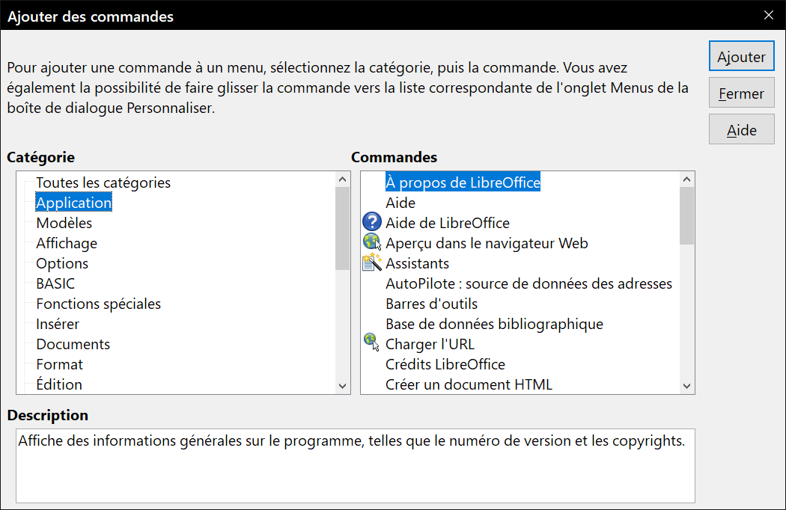
Figure 3 : Ajouter une commande à un menu.
Dans la boîte de dialogue Ajouter des commandes, sélectionnez une catégorie puis la commande à ajouter. Pour finir, cliquez sur le bouton Ajouter. La boîte de dialogue reste ouverte afin que vous puissiez ajouter d’autres commandes. Lorsque vous avez terminé, cliquez sur le bouton Fermer. Vous retournez à la boîte de dialogue Personnaliser où vous pouvez utiliser les boutons fléchés vers le haut ou vers le bas pour réorganiser les commandes dans l’ordre que vous préférez.
En plus de pouvoir ajouter des commandes, vous pouvez ajouter des sous-menus ainsi que des séparateurs de groupe en cliquant sur le bouton approprié de la boite de dialogue Personnaliser.
Après avoir ajouté un sous-menu, vous pouvez le sélectionner dans la liste Menu dans le haut de la page et lui ajouter des commandes. Une ligne de séparation est ajoutée après l’entrée mise en évidence.

Personnaliser les barres d’outils
Vous pouvez personnaliser les barres d’outils de plusieurs manières, notamment en choisissant les boutons visibles, en verrouillant la position d’une barre d’outils ancrée (pour plus d’informations, référez-vous au chapitre 1, Introduction à Writer, de ce guide), en ajoutant ou supprimant des icônes (commandes). Vous pouvez également créer de nouvelles barres d’outils. Les contrôles de la page Barres d’outils de la boite de dialogue Personnaliser sont semblables à ceux de la page Menus.
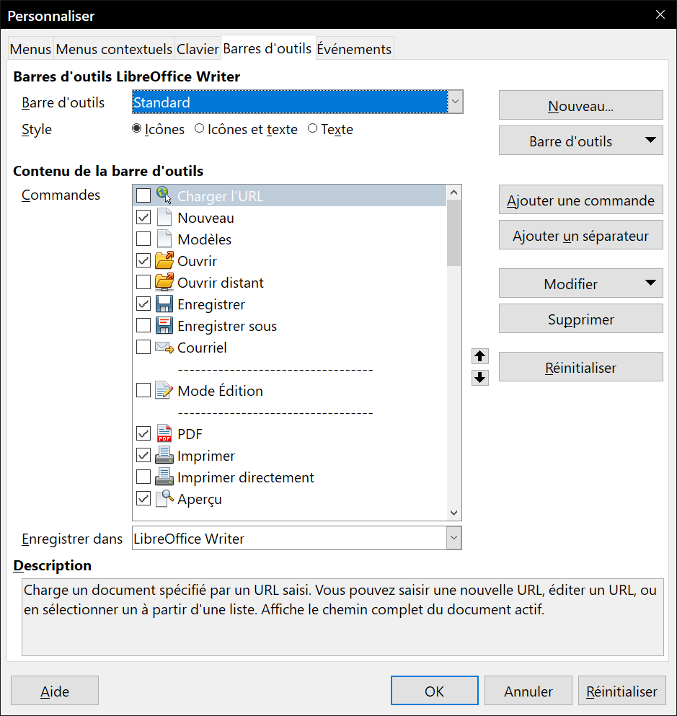
Figure 4 : La page Barres d’outils de la boite de dialogue Personnaliser.
Pour ouvrir la boîte de dialogue Personnaliser (voir Figure 4), effectuez l’une des actions suivantes :
- Faites un clic droit sur un bouton de la barre d’outils à personnaliser, puis choisissez Personnaliser la barre d’outils… dans le menu contextuel.
- Cliquez sur le menu Affichage > Barres d’outils > Personnaliser…
- Cliquez sur le menu Outils > Personnaliser… puis choisissez l’onglet Barres d’outils.

Choisir des icônes pour les commandes d’une barre d’outils
Les commandes de barre d’outils sont habituellement représentées par des icônes, mais toutes les commandes n’ont pas d’icône associée.
Pour définir une icône pour une commande, sélectionnez la commande dans la liste Commandes de la boîte de dialogue Personnaliser et cliquez sur le bouton Modifier > Modifier l’icône… Dans la boîte de dialogue Modifier l’icône, faites défiler les icônes disponibles, sélectionnez-en une et cliquez sur le bouton OK pour l’assigner à la commande.
Pour utiliser une icône personnalisée, créez-la à l’aide d’un programme graphique et importez-la ensuite dans LibreOffice en cliquant sur le bouton Importer dans la boîte de dialogue Modifier l’icône. Les icônes personnalisées doivent avoir une taille de 16 x 16 pixels et ne peuvent contenir plus de 256 couleurs.

Affecter les raccourcis clavier
En plus de l’utilisation des raccourcis clavier par défaut (répertoriés dans l’Annexe A du Guide du débutant), vous pouvez définir les vôtres. Vous pouvez affecter des raccourcis aux fonctions standards de LibreOffice ou à vos propres macros et les enregistrer pour pouvoir les utiliser avec Writer ou avec toute la suite LibreOffice.
- Attention
Soyez prudent lorsque vous réaffectez les raccourcis de votre système d’exploitation ou les raccourcis par défaut de LibreOffice. Plusieurs affectations sont “universelles”, comme la touche F1 pour ouvrir l’aide d’un logiciel. Même si vous pouvez toujours redéfinir les raccourcis clavier par défaut dans LibreOffice, modifier certains raccourcis “universels” peut prêter à confusion, entraîner la corruption ou la perte de données, surtout si vous partagez votre ordinateur avec d’autres utilisateurs.
Pour adapter les raccourcis clavier à vos besoins, utilisez la page Clavier de la boite de dialogue Personnaliser (Figure 5) :
- Si vous souhaitez que les modifications soient apportées dans tous les modules de LibreOffice, veillez à cocher l’option LibreOffice. Si les modifications ne concernent que le module Writer, veillez à cocher l’option Writer.
- Sélectionnez la fonction requise à partir des listes Catégorie et Fonction.
- Sélectionnez le raccourci dans la liste Raccourcis clavier.
- Cliquez sur le bouton Modifier. La sélection apparaît maintenant dans la liste Touches tout à droite de la boîte de dialogue.
- Cliquez sur le bouton OK pour enregistrer les modifications. Le raccourci clavier exécutera désormais la fonction choisie.
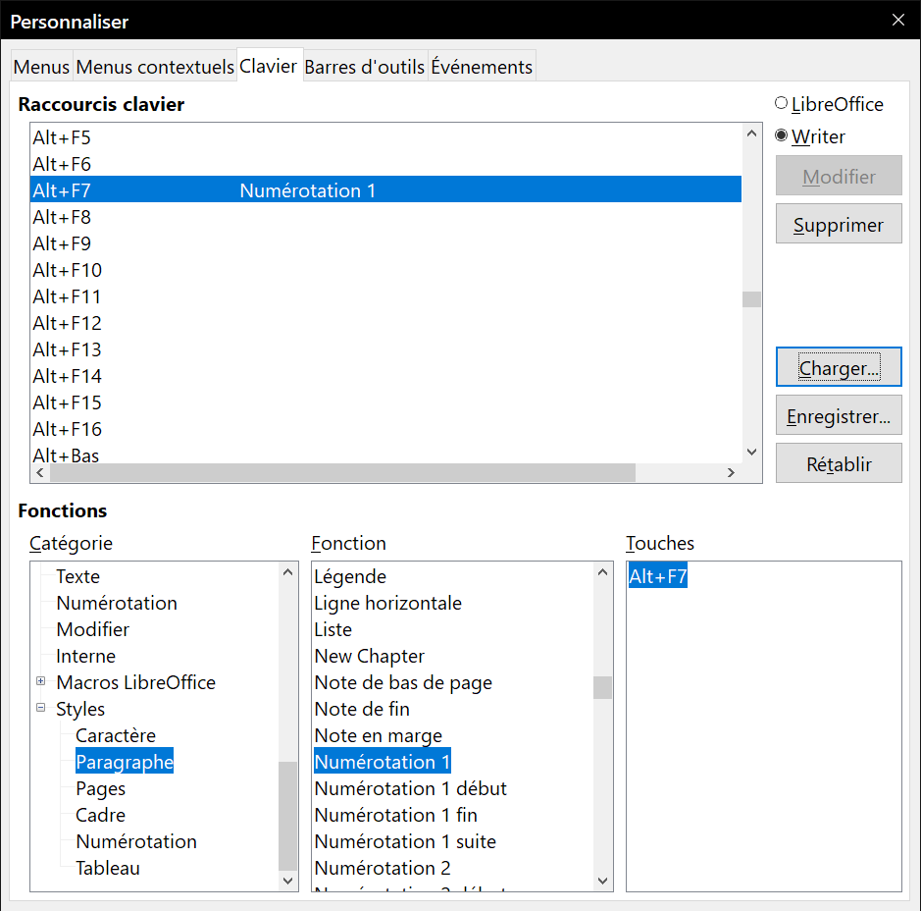
Figure 5 : Affecter un raccourci clavier à un style.
- Remarques
Tous les raccourcis clavier existants pour la Fonction sélectionnée sont répertoriés dans la liste Touches. Si cette liste est vide, cela indique que la combinaison choisie est libre d’utilisation. Si elle ne l’est pas et que vous souhaitez réassigner une combinaison de touches qui est déjà utilisée, vous devez d’abord supprimer le raccourci existant dans la liste Touches.
Les raccourcis clavier qui sont grisés dans la liste de la boîte de dialogue Personnaliser, comme F1 et F10, ne sont pas disponibles pour une affectation.

Rétablir les raccourcis par défaut
Pour réinitialiser tous les raccourcis claviers à leur valeur par défaut, cliquez sur le bouton Rétablir, situé dans la partiesupérieure droite de la boîte de dialogue Personnaliser (page Clavier). Utilisez cette fonction avec précaution, car aucune boîte de dialogue de confirmation ne s’affichera ; les valeurs par défaut seront rétablies sans aucun avertissement.

Enregistrer les modifications dans un fichier
Les modifications des raccourcis clavier peuvent être enregistrées dans un fichier de configuration pour une utilisation ultérieure, permettant ainsi de créer et d’appliquer différentes configurations suivant les besoins. Pour enregistrer les raccourcis dans un fichier :
- Après avoir affecté les raccourcis, cliquez sur le bouton Enregistrer dans la partie supérieure droite de la boîte de dialogue Personnaliser page Clavier (voir Figure 5).
- La boîte de dialogue Enregistrer la configuration du clavier s’ouvre. Saisissez le nom du fichier de configuration du clavier dans le champ Nom de fichier, ou sélectionnez un fichier existant dans la liste. Si besoin, naviguez jusqu’à un autre emplacement pour trouver le fichier.
- Cliquez sur le bouton Enregistrer. Une boîte de dialogue de confirmation apparaît si vous écrasez un fichier existant. Si tel n’est pas le cas, le fichier est enregistré directement.

Charger un fichier de configuration de clavier
Pour charger un fichier de configuration de clavier et remplacer la configuration existante, cliquez sur le bouton Charger, situé dans la partie supérieure droite de la boîte de dialogue Personnaliser page Clavier (voir Figure 5), et sélectionnez le fichier de configuration enregistré sur votre ordinateur depuis la boîte de dialogue Charger la configuration du clavier.

Affecter des macros à des événements
Dans LibreOffice, lorsque quelque chose se passe, nous disons qu’un événement est survenu. Par exemple, un document a été ouvert, une touche a été pressée ou la souris a bougé. Vous pouvez associer une macro à ces événements de façon à ce que la macro soit exécutée, lorsque l’événement survient. Par exemple, un usage courant est d’affecter l’événement Ouvrir un document à l’exécution d’une macro qui va réaliser certaines tâches de paramétrage du document.
Pour associer une macro à un événement, utilisez l’onglet Événements de la boîte de dialogue Personnaliser. Pour plus d’informations sur les macros, référez-vous au chapitre 13, Débuter avec les macros, du Guide du débutant.

Ajouter des fonctionnalités à l’aide d’extensions
Une extension est un paquet qui peut être installé dans LibreOffice afin de lui ajouter des fonctionnalités.
Plusieurs extensions populaires sont couplées avec LibreOffice et sont donc installées avec le programme. D’autres peuvent être téléchargées à partir de divers sites internet. Le site de référence pour les extensions est https://extensions.libreoffice.org/extensions. Les extensions de ce site sont gratuites.
Certaines extensions provenant d’autres sources sont gratuites, d’autres sont disponibles moyennant un supplément. Vérifiez bien les descriptions de chaque extension, notamment les frais applicables et la licence d’utilisation.

Installer des extensions
Vous pouvez installer des extensions de trois manières différentes :
- Depuis un fichier *.oxt que vous pourrez retrouver à l’aide du navigateur de fichiers de votre système d’exploitation. Faites un double clic sur le fichier.
- À partir de votre navigateur web si ce dernier est configuré pour ouvrir ce type de fichier en cliquant sur un hyperlien dans une page web en cliquant sur l’hyperlien et en acceptant l’ouverture du fichier.
- Via le menu Outils > Gestionnaire des extensions de la façon suivante :
  - Dans LibreOffice, cliquez sur le menu Outils > Gestionnaire des extensions. Vous pouvez (dé)cocher les options qui permettent de visualiser les extensions installées par défaut avec LibreOffice et celles ajoutées par un utilisateur.
  - Dans le Gestionnaire des extensions (voir Figure 6), cliquez sur le bouton Ajouter.
  - Une fenêtre d’explorateur de fichiers s’ouvre. Recherchez et sélectionnez l’extension, téléchargée au préalable, que vous souhaitez installer et cliquez ensuite sur le bouton Ouvrir.
  - Les utilisateurs disposant des droits d’administration sur leur ordinateur verront s’afficher un message proposant d’installer les extensions pour Tous les utilisateurs (extension Partagée) ou Seulement pour moi (extension Utilisateur). Les utilisateurs ne disposant pas de ces privilèges peuvent installer, supprimer ou modifier les extensions uniquement pour leur propre utilisation (extension Utilisateur).
  - L’installation de l’extension commence.
  - Dans les trois cas évoqués à l’étape 4, il vous sera demandé d’accepter la licence d’utilisation. Lorsque l’installation sera terminée, l’extension sera répertoriée dans le Gestionnaire des extensions.
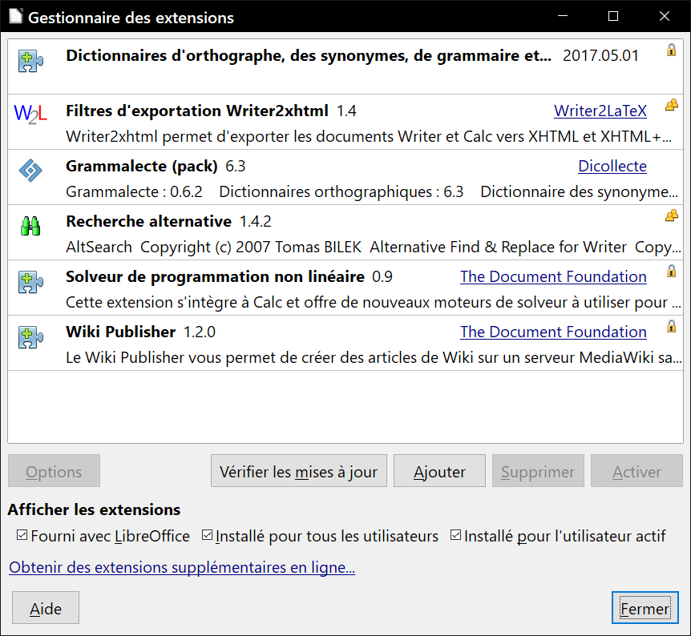
Figure 6 : Le gestionnaire des extensions.
- Astuce
Pour obtenir des extensions disponibles sur le dépôt, vous pouvez ouvrir le Gestionnaire des extensions et cliquez sur le lien Obtenir des extensions supplémentaires en ligne. Vous n’avez pas besoin de les télécharger séparément.

